# Problemas de ecuaciones en diferencias

1.1 (primer parcial 15/16)



1.2 (primer parcial 16/17)

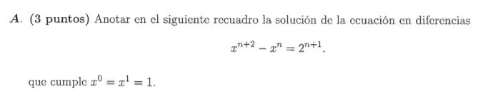

1.3 (primer parcial 17/18)

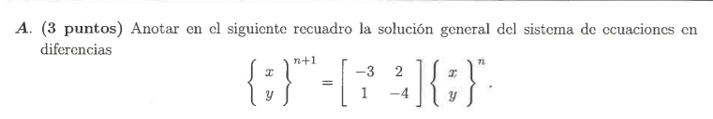

1.4 (primer parcial 18/19)

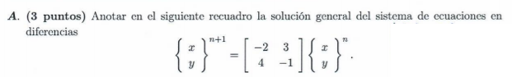

1.5 (primer parcial 19/20)

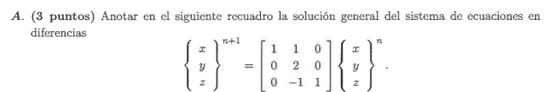

1.6 (final ordinario 13/14)

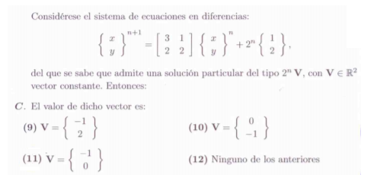

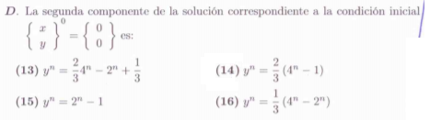

1.7 (final extraordinario 15/16)

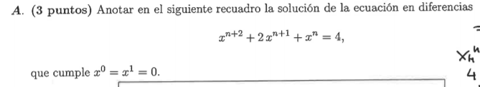

1.8 (final ordinario 15/16)



1.9 (final extraordinario 16/17)

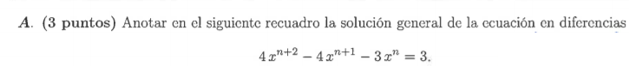

1.10 (final ordinario 16/17)

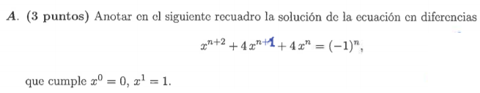

1.11 (problema extra)

$$Encontrar la solución de: \\ \left\{\begin{aligned}y^{n+1}-\left(n+1\right)y^{n}= 2^{n}\left(n+1\right)! \\ y^{0}=y_{0}\end{aligned}\right.$$

1.12 (problema extra)

$$Encontrar la solución de: \\ \left\{\begin{aligned}y^{n+1}+2y^{n} + {2y}^{n-1}= 0 \\ y^{0}=y_{0} \\ y^{1}=y_{1}\end{aligned}\right.$$

1.13 (primer parcial 21/22)

